線性規畫與糧食安全
學習階段： 4

學習範疇： 數與代數

學習單位： 不等式與線性規畫

國家安全重點領域：糧食安全

香港國家安全教育課程框架的相關學習元素：
進一步認識國家在發展過程中面對的挑戰和機遇，從而增強憂患意識，做到居安思危。

示例目的： 於「解線性規畫應用題」的教學中自然連繫有關糧食安全的學習內容

示例簡介：
在有關「解線性規畫應用題」的教學中，教師一般會為學生提供不同情境的線性規畫應用題，讓學生學習運用不等式表示各項約束條件，再藉線性規畫求得滿足所有條件的最優解。配合上述教學，教師可選用以糧食種植為情境的線性規畫應用題，自然連繫有關糧食安全的學習內容。教師可在學生完成以糧食種植為主題的應用題後，讓學生在課後閱讀網上延伸資料，加強學生認識糧食安全，以及通過工作紙中的反思問題，讓學生反思自己可如何協助維護糧食安全。

教師注意事項：
- 教師可考慮借助人工智能協助設計以糧食種植為情境的線性規畫應用題，並指示人工智能參考可靠的網站資訊進行設計（例如國家統計局、國家農業農村部、國家水利部），使工作紙題目中的用水量和產量等數值更能乎合現實情況。我們明白該些數值受眾多因素（例如氣候、土壤、灌溉方法）影響，並沒有單一正確數值。
- 教師應仔細檢視由人工智能協助設計的應用題是否正確和配合學生能力，並進行適當的修改，例如調整應用題的數值和複雜性。教師亦可指示人工智能進行相關的單位換算，以配合學生的已有知識。
- 有關糧食種植的應用題、延伸資料閱讀和反思問題可安排在其他線性規畫應用題之後；如工作紙所示，教師可在學生完成一些基礎線性規畫應用題後，安排學生完成本示例的問題（即工作紙中的問題X）。
- 工作紙題(d)中的延伸資料只供參考，教師可使用其他配合教學目標的材料。
工作紙

解線性規畫應用題
1. （線性規畫應用題）

2. （線性規畫應用題）

3. （線性規畫應用題）

……（學生掌握基礎知識和技巧後，可引入以下題目）

X. 為提高整體農產品收成，農民計劃在一塊農田上同時種植水稻和小麥。假設種植水稻和小麥的每公頃用水量分別為 400 立方米和 200 立方米，而水稻和小麥的每公頃年產量分別為 7,500 公斤和 5,500 公斤。若該農田佔地 40 公頃，每年最多用水量為 10,000 立方米，且需要最少 10 公頃農田種植小麥。設 x 和 y 分別為水稻和小麥所佔的農田面積（單位為公頃），以及假設水稻和小麥每年收成一次。

- 寫出所有關於 x 和 y 的約束條件。

- 繪畫滿足題目 (a) 的所有約束條件的可行解區域。

- 求種植水稻和小麥的農田面積（準確至1公頃）以獲得最大農產產量，並計算最大農產產量。

- 閱讀以下有關國家如何在有限資源的情況下確保糧食安全的資料及觀看資料中的短片：
- 資料一：當代中國「非凡75年 政經篇 75年糧食增5倍 中國人吃飽了 也吃好了」(https://www.ourchinastory.com/zh/12135/)；
- 資料二：當代中國「1.3萬億公斤 中國糧食產量創新高 但可能不夠吃」(https://www.ourchinastory.com/zh/5501/)，
並回答以下反思問題：
反思個人有否在珍惜食物方面建立良好的生活習慣，並舉出一項自己可以在生活中實踐的行動以支持糧食安全。

問題建議答案：

a | $$\left\{ \begin{matrix}x>0 \\ \\ y>0 \\ \\ x+y≤40 \\ \\ 2x+y≤50 \\ \\ y≥10\end{matrix}\right.$$
b | 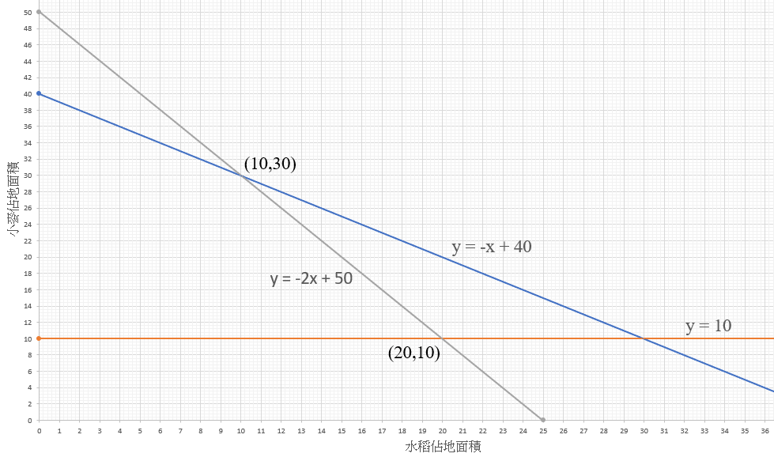
c | 最優解為x = 10和y = 30，即種類水稻10公頃及小麥30公頃，  最大農產產量 = $7 500\left(10\right)+5 500(30)=240 000$ 公斤
d | （學生能反思生活習慣，舉出合理可行的方案便可，例如在外出用膳時選擇「少飯」減少浪費食物。）

